На правах рукописи

Болотов
Андрей Альбертович

совершенствование системы катодной защиты подземных трубопроводов в различных грунтах и электрохимическое поведение в них трубных сталей

Специальность 05.17.03 - технология электрохимических процессов и защита от коррозии

автореферат
диссертации на соискание ученой степени
кандидата химических наук

Москва 2011
Работа выполнена на кафедре защиты металлов и технологии поверхности Национального Исследовательского Технологического Университета «МИСиС».

Научный руководитель: доктор химических наук,
профессор Опара Борис Калинович

Официальные доктор технических наук,
оппоненты: профессор ГЛАЗОВ Николай Петрович
(Всероссийский научно-исследовательский институт по строительству и эксплуатации трубопроводов, объектов ТЭК (ОАО «ВНИИСТ»))

кандидат химических наук,
ст. науч. сотр. ИВАНОВ Евгений Сергеевич
(Московский государственный вечерний металлургический институт, (МГВМИ))

Ведущее предприятие: Институт физической химии и электрохимии им. А. Н. Фрумкина РАН (ИФХЭ РАН)
Защита диссертации состоится «17» «_ноября_» 2011г. в 15 час. на заседании диссертационного совета Д 212.132.03 Национального Исследовательского Технологического Университета «МИСиС». Адрес: 110949, Москва, Ленинский пр., д.4, ауд.Б607.
С диссертацией можно ознакомиться в библиотеке Национального Исследовательского Технологического Университета «МИСиС»
Автореферат разослан «17» __октября_ 2011г.

Ученый секретарь
диссертационного совета,
проф., д. ф.-м. н. Муковский Я. М.

общая характеристика работы
Актуальность проблемы. Подземные магистральные газопроводы (МГ) являются сложным и дорогостоящим промышленным объектом, предназначенным для снабжения высокоэффективным теплоносителем промышленных и коммунальных объектов в России и за ее пределами. Эксплуатация МГ содержит в себе риск возникновения разрывов труб и развития крупномасштабных аварий.
Обеспечение безаварийной эксплуатации МГ является актуальной задачей газовой отрасли. Успешное решение данной задачи сдерживает проблема предотвращения коррозионного растрескивания под напряжением (КРН) МГ. КРН МГ, как правило, проявляется в виде колоний трещин на поверхности трубы, постепенно проникающих вглубь металла. Данный вид коррозионного поражения металла приводит к значительному разрушению газопровода, при этом длина поврежденного участка может составлять десятки и сотни метров. По данным института Баттеля в США аварийные ситуации из-за КРН на МГ составляют около 6%.
На Российских МГ, несмотря на принимаемые меры, (увеличение объемов внутритрубной дефектоскопии (ВТД), проведение интенсивных и комплексных обследований, выполнение специальных научно-исследовательских программ) число аварий по причине КРН постоянно растет.
Различными исследователями предложен ряд конкурирующих теорий зарождения и развития трещин в конструкционных сталях. Вместе с тем пока не создано эффективных способов предотвращения КРН на реальных трубопроводах. Причина состоит в том, что развитие КРН оказывается зависимым от очень большого числа параметров на всех стадиях изготовления и эксплуатации трубопровода. На возникновение и развитие КРН влияют такие группы факторов, как состав и структура стали, технология производства и обработки труб, условия строительства трубопровода, вид и качество изолирующего покрытия (ИП), условия механического нагружения, химический состав, температура и биоактивность грунта. Кроме этого, результаты исследований показывают, что на возникновение и развитие КРН на подземных трубопроводах оказывает влияние также неадекватная катодная защита.
Отсутствие однозначных представлений о механизме и закономерностях развития процесса КРН снижает эффективность практических мероприятий по предотвращению аварий на МГ и обосновывает постоянный научный интерес к этой проблеме.
Данная работа направлена на повышение надежности эксплуатации подземных МГ за счет оптимизации работы системы электрохимической защиты, которая с одной стороны тормозит коррозионные процессы, а с другой стороны увеличивает скорость водородной деполяризации и может вызывать вредные побочные явления в виде нарушения адгезии ИП и электролитического наводороживания металла.
Цели и задачи исследования. Целью работы является определение диапазона потенциалов катодной защиты подземных МГ, который соответствует эффективной защите трубной стали от коррозии в грунтах.
Для достижения поставленной цели решали следующие задачи:
- Исследовали интенсивность электрохимических процессов в грунтах при различных потенциалах трубных сталей.
- Исследовали изменение механических характеристик трубных сталей при катодной поляризации.
- Определяли предельные значения потенциалов катодной защиты, которые надежно защищают металл от коррозии и не увеличивают скорость процесса КРН изолированных полиэтиленовым ИП, имеющим сквозное повреждение и отслоение образцов трубных сталей.
- Определяли предельные значения потенциалов металла при катодной поляризации, которые не приводят к отслоению полиэтиленового ИП.
- Определяли электрохимическое поведение трубных сталей под отслоением полиэтиленового ИП при предельно-допустимом потенциале катодной защиты.
- Изучали характер разрушения трубных сталей в водных вытяжках различных грунтов при потенциале свободной коррозии и потенциалах катодной защиты.
Научная новизна.
- Выявлено, что при потенциалах отрицательнее обратимого потенциала железа в нейтральных средах (-0,5В (н.в.э) ÷ -0,6В (н.в.э)) на поверхности защищаемого трубопровода протекает катодное выделение водорода, что способствует удалению с поверхности металла защитных слоев продуктов коррозии и его наводороживанию, а наблюдаемое при потенциалах отрицательнее -0.75В (н.в.э) растворение металла, возможно, протекает по химическому механизму.
- Обнаружено, что при уплотнении грунтов одновременно с уменьшением их удельного электрического сопротивления интенсифицируется преимущественно катодный процесс водородной деполяризации, как следствие увеличивается скорость коррозии на глубине залегания нижней образующей труб МГ.
- В отличие от существующих представлений теоретически и экспериментально показано, что зависимость сопротивления КРН трубных сталей от плотности защитного катодного тока имеет экстремальный характер. При малых величинах (100 мВ) катодной поляризации сопротивление КРН увеличивается, а дальнейшее её увеличение линейно снижает сопротивление КРН.
- Установлено, что в возникновении и развитии дефектов КРН на МГ принимают участие как процессы локального анодного растворения, так и процессы, связанные с электролитическим наводораживанием металла МГ.
Практическая значимость.
- Определен диапазон потенциалов трубной стали (-0,50 В (н.в.э) ÷ -0,60 В (н.в.э)), соответствующий их эффективной защите от локальной и равномерной коррозии в различных грунтах, а неадекватная указанному диапазону катодная поляризация приводит к снижению их механических характеристик и сопротивлению КРН.
- Установлено, что наиболее опасными, по сравнению с дефектами полимерного ИП в виде закрытых гофр, заполненных электролитом, являются сквозные дефекты, способствующие снижению сопротивления КРН трубных сталей и отслоению ИП вокруг дефекта при не адекватной катодной защите.
- Разработан метод поляризационной диагностики вида коррозионного поражения подземных трубопроводов, с помощью которого можно определить вид коррозионного поражения с вероятностью 80%.
- Разработан перечень мероприятий по совершенствованию системы КЗ подземных МГ и снижению негативного воздействия электролитического наводораживания металла МГ.
Положения, выносимые на защиту.
- Методика прогнозирования вида коррозионных поражений трубных сталей в грунтах и электрохимические критерии опасности развития на них дефектов КРН.
- Закономерности влияния катодной поляризации и структурных особенностей трубных сталей на их сопротивление КРН.
- Особенности влияния катодной поляризации на подавление процессов коррозии и отслоение полимерного покрытия при наличии сквозных дефектов изоляционного покрытия трубных сталей и дефектов покрытия в виде закрытых гофр, заполненных электролитом.
- Особенности влияния процессов локального анодного растворения и электролитического наводороживания трубных сталей на возникновение и развитие дефектов КРН МГ.
Апробация работы. Основные результаты и положения работы докладывали на 4-й международной специализированной выставке «Антикор и гальваносервис» (г. Москва ВВЦ, 16-19 мая 2006 г), на 6-й международной деловой встрече «Диагностика -2006» (г.Сочи 17-21 апреля 2006 г.), на отраслевом совещании ОАО «Газпром» по проблемам защиты от коррозии (г. Зеленоград, 15-18 мая 2007 г.), на научно-практической конференции: «Современные методы и технологии защиты от коррозии» (г. Москва, ВВЦ, 13-15 мая 2008 г), на научно-практической конференции: «Современные методы и технологии защиты от коррозии» (г. Москва, ВВЦ 13-15 мая 2009 г), на научно-практической конференции: «Современные методы и технологии защиты от коррозии» (г. Москва, ВВЦ 21-22 апреля 2010 г.).
Публикации. По материалам диссертации опубликовано 6 статей и получено 2 патента РФ.
Объем и структура диссертации. Диссертация состоит из введения, 3-х глав, выводов и практических рекомендаций, списка литературы, включающего 134 наименования, 5 приложений. Диссертация изложена на 150 страницах, содержит 19 таблиц и 48 рисунков.
Основное содержание работы
В аналитическом обзоре подробно рассмотрены эксплуатационные признаки КРН МГ в России и за рубежом, дана краткая характеристика известных типов КРН трубных сталей. Рассмотрены предлагаемые различными исследователями механизмы процесса КРН трубных сталей и разработанные ими методы диагностики опасности КРН на МГ.
Подробно рассмотрены вопросы о влиянии катодной поляризации на скорость процесса КРН трубных сталей и на скорость коррозии трубной стали под отслоением ИП.
На основании аналитического обзора сформулированы основные задачи исследования.
Методическая часть. Для проведения исследований были отобраны куски труб различных классов прочности нескольких стран производителей: ФРГ (Х67), Италии (Х60, Х70) и Украины (Х65). Куски труб вырезали на различных участках МГ, эксплуатирующихся на юге Западной Сибири в течение 20 – 25 лет. На основании химического и металлографического анализов установлено, что отобранные куски трубных сталей являются малоуглеродистыми низколегированными сталями и относятся к феррито-перлитному классу, химический состав трубных сталей всех стран производителей соответствуют марке 09Г2С, согласно ГОСТ 19281-89.
Пробы грунтов для исследований отбирали летом на различных участках подземного магистрального газопровода расположенного на юге Западной Сибири, на глубине залегания нижней образующей трубы (около 1,5 м). Грунты заворачивали в полиэтиленовую пленку для сохранения естественной влажности и хранили в не отапливаемом помещении в течение 6 месяцев при температуре 10⁰С – 12⁰С.
Общая характеристика отобранных грунтов на основании физического и химического анализов приведена в таблице 1.
Таблица 1 – Общая характеристика отобранных грунтов
Тип грунта, согласно классификации | Коррозионная агрессивность грунта
Тяжелый пылеватый суглинок | высокая
Торф | высокая
Глина песчанистая | высокая
Песок мелкий | средняя
В работе были использованы стандартные и специальные методы исследований.
Стандартными методами исследований определяли:
- химический, структурный и фазовый состав сталей, механические характеристики металла на воздухе;
- физические свойства, гранулометрический и химический состав отобранных грунтов, их коррозионную агрессивность по отношению низколегированной стали;
- площадь отслаивания пленочного ИП при катодной поляризации.
В группу специальных методов входили:
- статистическая обработка данных ВТД;
- измерение поляризационного потенциала на действующем МГ;
- метод контроля коррозионной агрессивности грунта при его уплотнении;
- электрохимические методы;
- коррозионно-механические испытания сталей на сопротивление КРН;
- сканирующая электронная микроскопия (фрактография изломов);
- полевые испытания образцов трубной стали при катодной поляризации и механическом напряжении.
Статистическую обработку результатов ВТД проводили следующим образом: обследованный МГ разбивали на участки по 10 км, на выбранном участке выделяли интервал шириной не более половины участка, содержащий наибольшее число дефектов выбранного типа (при выборе интервала отдавали предпочтение наиболее глубоким дефектам); из этого интервала выбирали наиболее глубокие дефекты, обнаруженные в разных трубах и рассчитывали их средний размер по формуле:
$Z_{\text{ср}}=\frac{1}{k}\sum_{i=1}^{k}{Z^{i_{\text{max}}}},$ (1)
где k – число труб с дефектами выбранного типа в интервале;
Z^{i}_{max} – параметр длины или ширины, или глубины для самого глубокого дефекта в i-той трубе.
Далее определяли положение наиболее глубоких дефектов относительно продольных и поперечных сварных швов труб, расположение этих дефектов по окружности трубы по условному циферблату (в таблицы заносили диапазон значений, встречающийся в более чем 60% случаев).
Электрохимическое поведение трубных сталей на различной глубине их залегания в различных грунтах проводили в лабораторных и полевых условиях.
Измерение удельного электрического сопротивления грунтов проводили согласно ГОСТ 9.602-2005 в двухэлектродной ячейке с электродами из сталей 09Г2С и 12Х18Н10Т. Для установления стационарных коррозионных условий на поверхности электродов их выдерживали в грунте в течение суток, а затем его уплотняли с помощью пресса, создавая давление, эквивалентное давлению на уровне нижней образующей МГ. Ориентировочный расчет этого давления выполняли для трубы длиной 1 м, диаметром 1420 мм, толщиной стенки 20мм, уровень залегания верхней образующей трубы под землей 1 м. Расчет давления проводили по формуле:
$P=\frac{M_{\text{тр}}+М_{\text{гр}}}{S}$,[кг/см²] (2)
где, Р – давление на грунт, [кг/см²];
М_{тр} – масса трубы длиной 1 м, [кг];
М_{гр.} – масса грунта высотой 1 м над трубой [кг];
S – половина площади наружной поверхности трубы, [см²].
Уплотнение проводили при давлении 0,01 МПа, 0,02 МПа и 0,03 МПа. Время удержания грунта под давлением соответствовало времени удержания ступеней давления при уплотнении разных типов грунтов, согласно ГОСТ 12248-96. Проводили 6 циклов уплотнения в режиме наложения и снятия внешнего усилия. Степень уплотнения грунтов оценивали с помощью коэффициента уплотнения к_{у}, по формуле:
к_{у} = ρ_{w}/ρ_{w(у)} (3)
где, ρ_{w} – плотность грунта до уплотнения, [г/см³];
ρ_{w(у)} – плотность грунта после уплотнения, [г/см³].
После уплотнения грунта без снятия внешнего усилия поляризовали электрод из трубной стали в потенциодинамическом режиме (0,5 мВ/с) катодным током от потенциала свободной коррозии (Е_{кор}) до потенциала -1,2 В относительно хлор-серебрчного электрода (х.с.э) и обратно до Е_{кор}. В качестве вспомогательного электрода использовали электрод из нержавеющей стали. Поляризацию электрода осуществляли с помощью потенциостата PGS-2000 в режиме автоматической компенсации омической составляющей измеряемого потенциала.
Полевые электрохимические измерения проводили на участках МГ с различными дефектами труб с помощью специального зонда, включающего электрод из трубной стали марки 09Г2С, вспомогательный электрод из стали 12Х18Н10Т и медно-сульфатный электрод сравнения (м.с.э). Режимы поляризационных измерений были следующие:
- регистрировали изменение во времени Е_{кор} стали в грунте в течение 60 мин;
- строили катодные поляризационные потенциодинамические (0,5 мВ/с) кривые (КПК) прямого хода в диапазоне потенциалов рабочего электрода (E_{р.э.} ) от значения, равного Е _{кор}. до E_{р.э.} = –1,2 В (м.с.э.) со скоростью поляризации 1 мВ/с;
- строили КПК обратного хода от E_{р.э.} = –1,2 В (м.с.э.) до E_{р.э.} = Е _{кор};
- снимали анодные потенциодинамические (0,2 мВ/с) поляризационные кривые (АПК) от Е_{кор} до значения потенциала, равного Е_{кор} + 200 мВ (прямой ход), а затем от этого значения потенциала до Е _{кор} (обратный ход);
- фиксировали изменение анодного тока (I_{a}) во времени при постоянном значении потенциала, равном Е_{кор} + 200 мВ, в течение 20 минут.
- с помощью программы Excel поляризационные кривые перестраивали в координатах потенциал – десятичный логарифм плотности тока.
Для сопоставления с результатами лабораторных исследований и литературными данными потенциал рабочего электрода пересчитывали относительно потенциала нормального водородного электрода (н.в.э).
Коррозионно-механические испытания образцов отобранных сталей на сопротивление КРН проводили согласно СТО Газпром 2-5.1-148-2007 и ГОСТ 9.901.4-89. Испытания проводили в потенциостатическом режиме в диапазоне потенциалов катодной защиты. Испытания проводили на специально разработанном и изготовленном стенде, включающем учебную испытательную машину МИ-40КУ, электронный потенциостат PGS-2000 и герметичные электролитические ячейки для коррозионной среды, изготовленные из резины. С целью обеспечения требований СТО Газпром 2-5.1-148-2007, испытательная машина МИ-40КУ была снабжена дополнительным редуктором, понижающим скорость перемещения захвата в 1000 раз, соответствующие изменения были сделаны и в программном обеспечении испытательной машины.
Проводили фрактографические исследования изломов образцов металла. Определяли характер разрушения трубной стали при катодной поляризации, микростроение и однородность рельефа излома, наличие и состав неметаллических включений (НВ) на поверхности излома. Фрактографическое исследование проводили на сканирующем электронном микроскопе HITACHI S-800 при увеличениях х40-х1000. Химический состав НВ определяли с помощью энергодисперсионного микроанализатора - энергетического без азотного дрейфового детектора (ADD) INCA x-act, соответствующего стандарту ISO 15632:2002.
Проводили полевые испытания образцов трубной стали при катодной поляризации и механическом напряжении. Образцы стали 09Г2С прямоугольного сечения размером (20х15х4) изготавливали из листа на гильотине. Механическая обработка образцов включала обдирочное наружное плоскостное шлифование в среде охлаждающей жидкости до шероховатости не превышающей 50 мкм. Для создания постоянной деформации образцов использовали трехточечное нагружение согласно ГОСТ 9.901.2 – 89. Образцы нагружали немного выше предела текучести материала, предел текучести каждого образца определяли экспериментально по появлению остаточной деформации пластины после снятия нагрузки. Максимальное растягивающее механическое напряжение в центре образца определяли по формуле:
$σ_{\text{max}}=\frac{6⋅f_{\text{max}}⋅E⋅a}{l^{2}}$ ,[кг/мм²] (4)
где: l - расстояние между точками опоры, [мм];
f_{max} - максимальный прогиб между точками опоры, [мм];
Е – модуль Юнга [кг/мм²]
а– толщина образца, [мм].
Нагружение образцов проводили в полевых условиях непосредственно перед закладкой в шурф. При нагружении образцов измеряли максимальный прогиб пластины f_{мах} с помощью индикатора часового типа. Катодную поляризацию нагруженных образцов трубной стали 09Г2С создавали с помощью магниевых протекторов, измеряли с помощью прибора для коррозионных исследований (ПКО) без омической составляющей потенциала относительно стационарного медно-сульфатного электрода сравнения типа ЭНЭС-1 и регулировали с помощью переменных сопротивлений. При заданном потенциале экспонировали не менее 3-х образцов. Образцы экспонировали на участках МГ с обнаруженными ВТД дефектами КРН типа «продольные трещины» на глубине нижней и верхней образующей труб МГ. Испытания образцов проводили два года, ежеквартально контролируя потенциал катодной защиты каждого образца. После снятия образцы были подвергнуты обработке в лабораторных условиях. Скорость коррозии стали 09Г2С по потере массы (К) определяли по формуле:
$К=\frac{Δm}{S⋅t},$[г/дм²·год] (5)
где: ∆m – потеря массы образца, [г];
S – общая площадь поверхности образца, [дм²];
t – продолжительность испытаний, [год].
Для оценки скорости коррозии по глубинному показателю (V) использовали формулу:
$V=\frac{\text{78}⋅K}{ρ},$ [мм/год] (6)
где $ρ$ - плотность стали, используемой для образцов, [г/мм³].
Особенности катодного электрохимического поведения трубных сталей в грунтах.
Условия эксплуатации труб МГ, способствующие увеличению скорости коррозии трубной стали, являются опасными в отношении развития дефектов КРН.
Данный вывод сделан на основании:
- Статистического анализа результатов ВТД.
- Исследования изменения удельного электрического сопротивления различных грунтов в зависимости от степени их уплотнения внешним давлением.
- Исследования кинетических особенностей протекания катодных реакций на поверхности трубной стали на участках МГ вблизи дефектов КРН и коррозионных дефектов и в различных грунтах при их уплотнении.
С помощью статистического анализа результатов ВТД было обнаружено, что с ростом температуры металла интенсивность коррозионных процессов и процессов КРН усиливается. Наибольшие размеры имеют коррозионные дефекты, расположенные на расстоянии до 10-12 км от КС. Максимальное число дефектов КРН обнаружено на расстоянии 14 км от компрессорной станции. Наиболее глубокий и протяженный дефект КРН обнаружен на расстоянии около 4 км от КС на «горячем» участке.
На КПК прямого хода, построенных в грунтах вблизи труб МГ с коррозионными дефектами и дефектами КРН, наблюдается несколько изломов. Типичные КПК прямого и обратного хода показаны на рисунке 1.
Рисунок 1.- КПК, полученные в грунте вблизи дефекта МГ типа «продольные трещины»
Первый отчетливый излом, который имеют все КПК прямого хода (точка В), можно объяснить следующим образом. Известно, что уравнение суммарной поляризационной кривой представляет собой разность двух экспонент:
$i=i_{\text{корр}\text{.}}\text{exp}(β_{a}ΔE)−ialignl{\begin{aligned}\text{корр}\text{.}\end{aligned}}_{}\text{exp}(−β_{c}ΔE)$, (7)
где i_{корр.} – плотность тока коррозии при потенциале коррозии;
β_{а}, β_{с} – постоянные величины;
ΔЕ – внешняя поляризация.
В случае значительных отклонений потенциала металла в отрицательную область от значения потенциала коррозии первый член уравнения (7) стремится к нулю и им можно пренебречь. При этом влияние анодной составляющей суммарной поляризационной кривой практически исчезает и суммарная поляризационная кривая в полулогарифмических координатах практически переходит в прямую, которая описывается уравнением Тафеля, что и объясняет появление излома на поляризационной кривой. Таким образом, анализ КПК прямого хода позволяет определить плотности катодного тока, соответствующие потенциалам подавления коррозионных процессов на поверхности стального электрода.
Плотности катодного тока, соответствующие потенциалам подавления анодных процессов, у дефектов КРН превышают значения плотностей катодного тока для других типов коррозионных дефектов в 1,5-2 раза. Повышенные величины плотности катодных токов подавления анодных процессов на поверхности металла на участках труб с дефектами КРН, очевидно, свидетельствуют об интенсивном протекании коррозионных процессов на этих участках.
При катодной поляризации стали в грунте кроме кислородной и водородной деполяризации возможно протекание следующих электрохимических катодных реакций:
- восстановление оксидов железа (равновесный потенциал -0,315 В (н. в. э))
Fe₃O₄+H₂O+2e⁻→3FeO+2OH⁻ (8)
- восстановление железа (равновесный потенциал -0,46 В (н. в. э))
Fe(OH)₂+2e⁻→Fe+2OH⁻ (9)
Этим процессам отвечает участок АВСD (рисунок 1) КПК прямого хода от потенциала коррозии примерно до потенциала -0,7 В (н.в.э.). При более отрицательных потенциалах наблюдается тафелевский участок ЕF, который отвечает электролитическому выделению водорода из воды. На всех КПК прямого хода, построенных вблизи МГ, наблюдается тафелевский участок, который отвечает электролитическому выделению водорода из воды. Все КПК обратного хода лежат выше КПК прямого хода. На КПК обратного хода наблюдается, как правило, только один тафелевский участок FG электролитического выделения водорода. После снятия КПК обратного хода потенциал свободной коррозии стали заметно сдвигается в отрицательную сторону. Все это доказывает, что катодные процессы на местах обнаруженных коррозионных дефектов и дефектов КРН протекают достаточно интенсивно. Возможной причиной разблагороживания металла после катодной поляризации является электрохимическая очистка поверхности металла от продуктов коррозии выделяющимся водородом.
Так как дефекты КРН в большинстве случаев обнаружены на глубине нижней образующей труб МГ, то было выдвинуто предположение, что на уровне залегания нижней образующей труб формируются особые условия протекания процессов коррозии. Для подтверждения выдвинутой гипотезы проводили исследования особенностей катодного электрохимического поведения трубной стали в грунтах после их уплотнения.
В результате экспериментов установлено, что удельное электрическое сопротивление грунтов значительно снижается при их уплотнении (рисунок 2). При этом плотность грунтов увеличивается. Таким образом, на глубине залегания нижней образующей труб МГ скорость коррозионных процессов может быть выше, чем на верхней образующей.
Рисунок 2.- Зависимости удельного электрического сопротивления различных грунтов и коэффициентов уплотнения их от внешнего давления
Визуальный анализ КПК прямого и обратного хода электрода из трубной стали в различных грунтах показывает, что с увеличением амплитуды внешнего давления КПК смещаются вправо относительно поляризационной кривой снятой в неуплотненном грунте. Особенно это смещение отмечается, если амплитуда внешнего давления превышает 0,01 МПа. Это означает, что для создания минимального защитного потенциала трубной стали в уплотненном грунте требуется большая величина катодного тока, по сравнению с неуплотненным грунтом. КПК обратного хода лежат, как правило, выше КПК прямого хода, при увеличении усилия уплотнения расстояние между КПК прямого и обратного хода увеличивается. Это доказывает, что с увеличением усилия уплотнения процессы водородной деполяризации усиливаются. Данные опытов показывают, что процессы водородной деполяризации усиливаются при уплотнении, если амплитуда внешнего уплотнения выше 0,01 МПа.
С помощью КПК прямого и обратного хода и математических преобразований можно оценить диапазон потенциалов катодной защиты, соответствующий эффективной защите трубной стали от равномерной коррозии в грунтах.
Данный вывод сделан на основании:
1. Математических преобразований КПК прямого и обратного хода, полученных на электроде из трубной стали на участках МГ вблизи дефектов КРН и коррозионных дефектов.
2. Натурных полевых испытаний образцов трубной стали при катодной поляризации и механическом напряжении в грунтах вблизи МГ.
Экстраполируя тафелевский участок КПК обратного хода, который соответствует электролитическому выделению водорода (рисунок 1), на первоначальное значение потенциала коррозии (до снятия КПК прямого хода, кривая 1) и, вычитая полученные значения плотности тока электролитического выделения водорода из значений плотности тока, которые соответствуют КПК прямого хода, можно получить зависимость логарифма плотности тока катодных реакций (8) и (9) от потенциала электрода (рисунок 3).
Рисунок 3. - Зависимости логарифма плотности тока катодных реакций восстановления оксидов железа и логарифма плотности тока электролитического выделения водорода от потенциала стального электрода. Дефект МГ типа «продольные трещины»
Зависимость логарифма плотности тока катодных реакций (8) и (9) от потенциала стального электрода имеет несколько характерных участков, возникающих последовательно при катодной поляризации. Первый излом и переход в прямую КПК (точка B’) отмечается, при потенциалах близких к -0,55 В (н.в.э), что соответствует эмпирически установленному критерию эффективности катодной защиты -0,85 В (м.с.э). При потенциалах отрицательнее
-0,70 В (н.в.э) происходит торможение катодных реакций (8) и (9) (точка D’) и на поверхности металла происходит, в основном, электролитическое выделение водорода. Следовательно, дальнейшее смещение потенциала трубной стали для ее защиты от коррозии не целесообразно. В таблице 2 приведены значения потенциалов стального электрода и соответствующие им значения плотностей катодных токов, при которых КПК прямого хода в полулогарифмических координатах переходит в прямую (точка В’); потенциалы, при которых происходит торможение катодных реакций (8) и (9) (точка D’), с указанием типа коррозионного дефекта, вблизи которого эти КПК были построены.
Таблица 2 – Потенциалы и плотности катодных токов, соответствующие подавлению коррозионных процессов на поверхности стального электрода.
Тип коррозионного дефекта металла | Потенциал подавления коррозионных процессов, мВ (н. в. э) | Плотность катодного тока, соответствующая потенциалу подавления коррозионных процессов, А/м² | Потенциал торможения катодных реакций  1 и 2 (точка D’), мВ  (н. в. э)
Коррозия | -550  -550  -580  -550 | 0,35  0,23  0,52  0,40 | -725  -750  -722  -680
Каверна | -550  -580  -550 | 0,39  0,40  0,33 | -746  -694  -722
Продольные трещины | -550  -500  -516 | 0,71  0,87  0,77 | -700  -630  -731
Продольные канавки | -600  -550 | 0,63  0,50 | -700  -710
Как следует из данных таблицы 2, потенциалы, соответствующие подавлению анодной плотности тока для всех типов коррозионных дефектов, находятся в диапазоне от
- 0,50 В (н.в.э) до -0,60 В (н.в.э). Потенциалы торможения катодных реакций (8) и (9) отрицательнее указанных выше потенциалов на 100 – 200 мВ и не превышают потенциала
-0,75 мВ (н.в.э).
Результаты 2-х летних натурных испытаний образцов трубной стали 09Г2С, заложенных в грунтах на участках обнаруженных дефектов КРН МГ при катодной поляризации и механическом напряжении, превышающем предел текучести, представлены на рисунке 4.
Рисунок 4 - Влияние катодной поляризации на скорость равномерной коррозии образцов трубной стали.
Эти данные показывают, что скорость равномерной коррозии нагруженной трубной стали в грунтах на глубине залегания нижней образующей труб МГ при потенциале свободной коррозии почти в 3 раза выше, чем скорость коррозии на глубине верхней образующей труб МГ, что согласуется с данными лабораторных опытов об увеличении скорости коррозии трубной стали при уплотнении грунта. Смещение потенциала трубной стали в отрицательную сторону на 100 мВ приводит к тому, что скорость равномерной коррозии трубной стали на глубине нижней образующей труб МГ уменьшается в 4 раза. Смещение потенциала трубной стали вплоть до -1,05 В (м.с.э) ≈ -0,75 В (н.в.э) приводит к уменьшению скорости равномерной коррозии трубной стали на глубине залегания нижней и верхней образующей труб МГ. Дальнейшее смещение потенциала в отрицательную сторону приводит к увеличению скорости равномерной коррозии, вероятно, вследствие подщелачивания среды при катодном выделении водорода, разрушения защитных слоев продуктов коррозии на металле и возможного растворения его по химическому механизму.
Особенности влияния катодной поляризации на сопротивление трубных сталей КРН в грунтах
В развитии КРН трубных сталей в грунтах в диапазоне потенциалов КЗ принимают участие как процессы локальной коррозии, так и процессы, связанные с электролитическим наводороживанием металла. При этом преимущественное влияние на скорость КРН в указанном диапазоне потенциалов оказывают процессы локальной коррозии металла.
Данные выводы сделаны на основании:
- Сопоставления результатов ВТД и измерений поляризационных потенциалов трубной стали в грунтах вблизи участков труб МГ, имеющих дефекты КРН и участков труб, имеющих сквозные дефекты металла.
- Результатов испытаний образцов трубных сталей на сопротивление КРН в водных вытяжках грунтов при катодной поляризации в потенциостатическом режиме.
- Результатов фрактографических исследований поверхностей изломов образцов трубных сталей после испытания на сопротивление КРН в водных вытяжках грунтов.
На рисунках 5-7 представлены диаграммы, которые отражают изменение количества и размера обнаруженных дефектов КРН на МГ типа «продольные трещины» и сквозных повреждений стенки трубы с ростом поляризационного потенциала, измеренного вблизи указанных дефектов.
Рисунок 5 – Изменение количества обнаруженных дефектов КРН МГ типа «продольные трещины» с ростом поляризационного потенциала трубной стали
Рисунок 6 - Изменение глубины (% от толщины стенки трубы) обнаруженных дефектов КРН МГ типа «продольные трещины» с ростом поляризационного потенциала трубной стали
Рисунок 7 - Изменение количества сквозных повреждений стенки трубы
с ростом поляризационного потенциала трубной стали
Представленные на рисунках 5-7 диаграммы показывают, что в установленном ГОСТ Р 51164-98 диапазоне потенциалов катодной защиты с ростом поляризационного потенциала металла количество дефектов КРН растет, а их глубина уменьшается. Кроме этого, с ростом поляризационного потенциала уменьшается количество сквозных повреждений трубы. Это указывает на схожесть механизмов развития дефектов КРН и локальных коррозионных дефектов и на наличие дополнительного фактора, который усиливает процессы локального растворения при смещении поляризационного потенциала в отрицательную сторону от -0,85В (м.с.э.) до -1,05 В (м.с.э). На рисунке 8 представлены диаграммы, отображающие зависимости основного критерия сопротивления материалов КРН относительного сужения (ψ,%) образцов отобранных трубных сталей от электрохимического потенциала.
Рисунок 8. – Зависимость относительного сужения трубных сталей от электрохимического потенциала в водных вытяжках грунтов
Зависимости, представленные на рисунке 8, носят экстремальный характер. Экстремум (увеличение сопротивления КРН) наблюдается при небольшой катодной поляризации (при потенциалах, отрицательнее потенциала свободной коррозии на 100 мВ). Дальнейшее смещение потенциала металла в отрицательную сторону приводит к снижению сопротивления КРН трубных сталей. Зависимости относительного сужения образца, плотности анодного тока в вершине трещины и содержания водорода в металле от электрохимического потенциала, полученные другими исследователями, показывают, что увеличение относительного сужения при небольшой катодной поляризации трубной стали в водном растворе (рН = 6,4) связанно с исчезновением анодного тока в вершине трещины. Дальнейшее смещение потенциала в отрицательную сторону приводит снова к уменьшению относительного сужения. Это связанно с увеличением содержания водорода в металле.
Лабораторные исследования различных образцов стали с различной микроструктурой показали, что стали с увеличенным размером зерна и повышенным содержанием ферритной фазы менее чувствительны к КРН при нейтральном рН.
Микрофрактографическое исследование изломов образцов трубных сталей свидетельствует о вязком характере их разрушения при всех потенциалах катодной защиты металла. Микрофотографии показывают, что на поверхности изломов трубных сталей образуются локальные коррозионные поражения (расщепления и расслоения) (рисунок 9), размер и число которых увеличивается при смещении потенциала в отрицательную сторону от -0,38 В (н.в.э) до -0,73 В (н. в.э), а при потенциале –0,83 В (н.в.э) размер и число расслоений резко снижется, но при этом на поверхности излома обнаруживаются участки хрупкого разрушения.
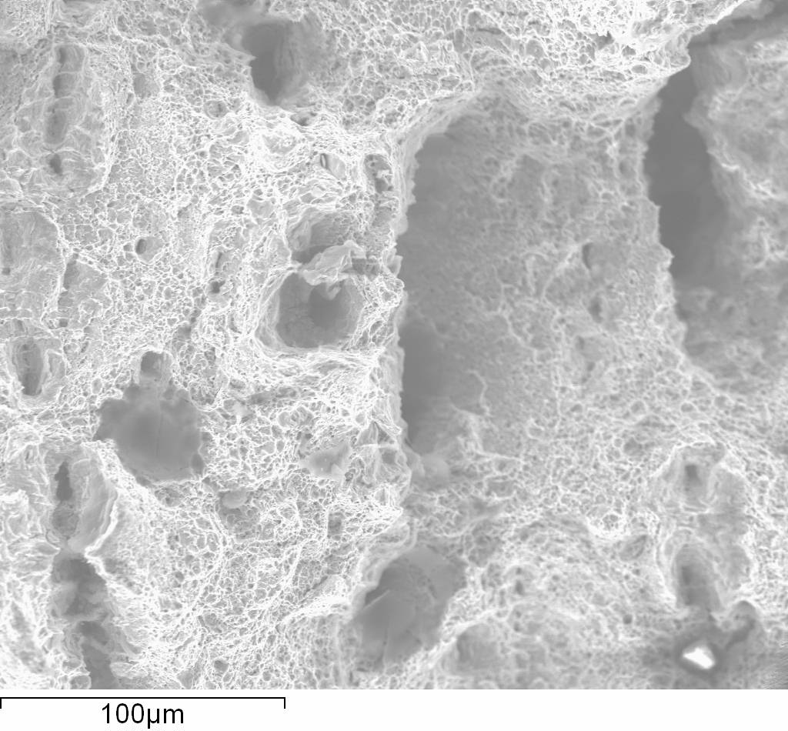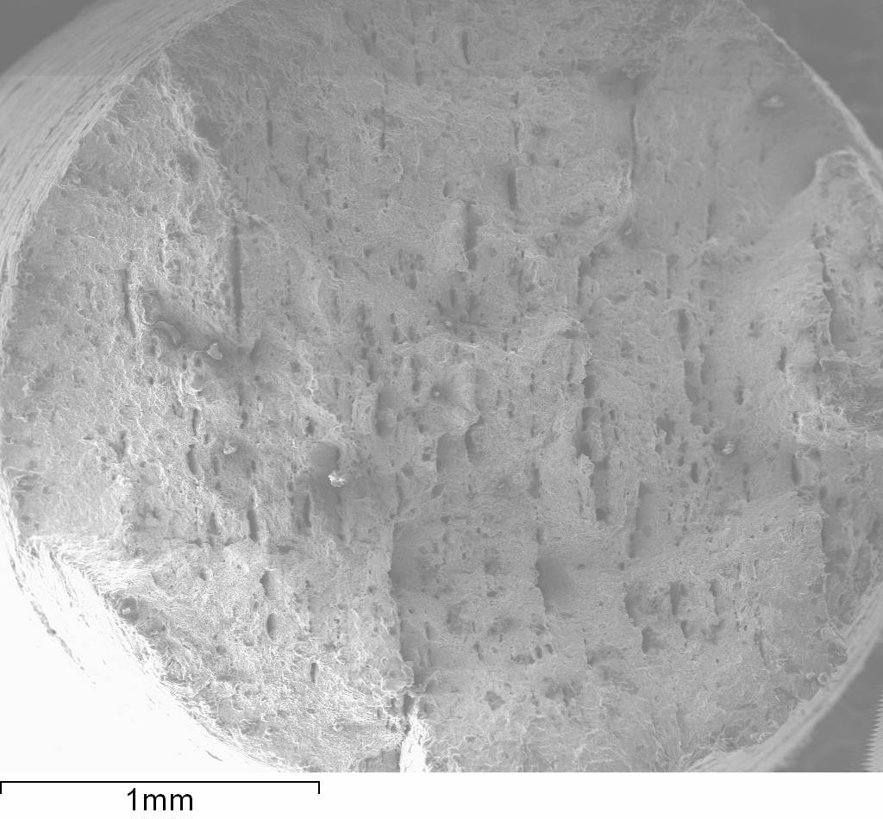
Рисунок 9. – Микрофотография поверхности излома образца стали Х65 производства Украины в водной вытяжке суглинка при потенциале: Е = -0,63 В (н.в.э)
Таким образом, результаты испытаний показывают, что в процессе разрушения трубных сталей в коррозионной среде при катодной поляризации в диапазоне потенциалов катодной защиты могут принимать участие как процессы локального коррозионного растворения, так и процессы, связанные с электролитическим наводороживанием металла.
На поверхности образцов всех трубных сталей обнаружены неметаллические включения, химический анализ которых позволяет их отнести к, так называемым коррозионно-активным неметаллическим включениям (КАНВ). Основной Тип КАНВ – сульфиды марганца. По строчкам этих НВ, посредством образования и слияния пор, возможно, и происходило возникновение расслоений на поверхности изломов.
Таким образом, если в процессе КРН принимают участие процессы локального коррозионного растворения металла и процессы, связанные с электролитическим наводороживанием металла, то, скорее всего, преимущественное влияние на скорость КРН в диапазоне потенциалов катодной защиты оказывают процессы локального коррозионного растворения.
Катодная поляризация подавляет процессы коррозии трубных сталей в грунтах и оказывает влияние на сопротивление КРН трубных сталей только при наличии сквозных дефектов изоляционного покрытия.
Данный вывод сделан на основании:
- Визуального анализа поверхности термоусадочной манжеты со сквозным дефектом, которой были изолированы образцы трубных сталей во время испытаний на сопротивление КРН.
- Результатов испытаний образцов трубных сталей на сопротивление КРН, которые были изолированы полимерной термоусадочной манжетой с различным характером повреждения изоляции.
Результаты опытов показывают, что вокруг сквозного дефекта пленочного изоляционного покрытия образцов трубных сталей при катодной поляризации возникает отслоение покрытия, площадь отслоения изоляции прямо пропорциональна величине поляризационного потенциала. Поляризационный потенциал, при котором отслоение изоляции не обнаружено равен - 0,76 В( н.в.э).
Анализ внешнего вида поверхности образцов трубных сталей и внутренней поверхности термоусадочной манжеты со сквозным дефектом изоляции, которой были изолированы образцы, показывает, что процессы коррозии трубной стали под отслоением ИП подавляются при смещении потенциала металла в отрицательную сторону. Визуальный анализ фотографии изломов образцов трубных сталей, изолированных термоусадочной манжетой с характерными для ИП МГ повреждениями: отслоение и сквозной дефект, показывает, что под отслоением манжеты, не имеющей сквозного повреждения, но заполненной грунтовым электролитом, интенсивно протекают коррозионные процессы. Эти процессы не подавляются даже при предельно-допустимом потенциале катодной защиты. На поверхности образцов и манжет со сквозным повреждением после испытаний продукты коррозии не наблюдаются. Это означает, что катодная поляризация может эффективно подавлять коррозионные процессы под отслоением изоляции только вблизи сквозных дефектов покрытия.
Влияние характера повреждения изоляции на время до разрушения трубных сталей представлено на рисунке 10. Испытания проводили в водной вытяжке грунта при потенциале - 0,83 В (н.в.э.).
Рисунок 10.- Влияние характера повреждения ИП на время до разрушения трубной стали
Диаграммы, представленные на рисунке 10, показывают, что если ИП не имеет сквозных повреждений и гофр, время до разрушения трубной стали - максимальное. При наличии гофры, заполненной электролитом, время до разрушения снижается. В случае сквозного повреждения ИП время до разрушения значительно уменьшается. Таким образом, пластичность изолированных трубных сталей при катодной защите, резко снижается только при наличии сквозных дефектов ИП.
Особенности анодного электрохимического поведения трубных сталей в грунтах
Электрохимические методы можно использовать для прогнозирования опасности грунтов по отношению к КРН.
Данный вывод сделан на основании анодных поляризационных потенциодинамических (0,2 мВ/с) исследований и потенциостатических зависимостей потенциала электрода из трубной стали 09Г2С от плотности анодного тока на участках труб МГ с коррозионными дефектами и дефектами КРН.
Исследования особенностей анодного электрохимического поведения трубной стали в грунтах на действующем МГ общей протяженностью 300 км на участках труб с дефектами КРН и неориентированными коррозионными дефектами позволили обнаружить несколько электрохимических критериев агрессивности грунта по отношению к КРН трубной стали:
- Критерий № 1. Грунт является агрессивным по отношению к КРН, если при снятии анодной поляризационной потенциодинамической (0,2 мВ/с) кривой (АПК) прямого хода плотность анодного тока при потенциале стального электрода -0,35 В (н.в.э.) превышает значение 0,3 мА/см². Вероятность данного критерия составляет 67,5 %.
- Критерий № 2. Грунт является агрессивным по отношению к КРН, если первая производная анодного тока по потенциалу при снятии АПК прямого хода имеет локальный экстремум (ток растет) или наблюдается положительный гистерезис при снятии АПК прямого и обратного хода (ток обратного хода больше при одном и том же потенциале). Вероятность данного критерия равна 62,5 %.
- Критерий № 3. Грунт является агрессивным по отношению к КРН, если при фиксированном потенциале, значение которого на 0,2 В положительнее потенциала свободной коррозии, анодный ток преимущественно растет во времени в течение 400 – 500 с. вероятность данного критерия равна 81,8 %.
Предлагаемый метод оценки вида коррозионного поражения металла газопровода включает следующие процедуры:
- определяется вид коррозионного поражения по критерию №3;
- определяется вид коррозионного поражения по критерию №1.
- в случае противоречивой оценки по критериям №3 и №1, определяется вид коррозионного поражения по критерию №2.
- если критерий №2 показывает опасность КРН, то грунт считается коррозионно-агрессивным к данному виду коррозионного поражения.
Вероятность предлагаемого метода составляет 82,5 %.
Выводы
Выполненный комплекс лабораторных и полевых исследований позволяет сделать следующие выводы:
- Условия эксплуатации труб МГ, способствующие увеличению скорости коррозии трубной стали в грунтах, являются опасными в отношении развития дефектов КРН.
- В развитии КРН трубных сталей в грунтах в диапазоне потенциалов КЗ принимают участие, как процессы локальной коррозии, так и процессы, связанные с электролитическим наводороживанием металла. При этом преимущественное влияние на скорость КРН в указанном диапазоне потенциалов оказывают процессы локальной коррозии металла.
- Эффективная катодная защита от равномерной и локальной коррозии трубной стали в грунтах может быть достигнута смещением потенциала металла в отрицательную сторону на 100 мВ, относительно потенциала свободной коррозии. Дальнейшее смещение потенциала трубной стали в отрицательную сторону может привести к увеличению интенсивности процессов КРН металла труб МГ.
- Катодная поляризация подавляет процессы коррозии трубных сталей в грунтах и оказывает влияние на сопротивление КРН трубных сталей только при наличии сквозных дефектов изоляционного покрытия.
- Разработан способ качественной оценки интенсивности процессов водородной деполяризации в грунтах, основанный на катодных поляризационных потенциодинамических измерениях.
- Разработан метод прогноза вида коррозионного поражения трубной стали в грунтах, основанный на анодных поляризационных потенциодинамических и потенциостатических измерениях, вероятность которого составляет более 80 %.
Основные положения диссертационной работы отражены в следующих публикациях:
- В. Ф. Новиков, А. А. Болотов, В. Ф. Быков. Магнитный метод определения коррозионной активности грунта. Известия ВУЗов. Нефть и газ. Тюменский государственный нефтегазовый университет, №6, 2000 г. с. 82-86.
- Г. Н. Федюкина, В. Ф. Новиков, А. А. Болотов. Фотосканирование макроструктуры образцов. Заводская лаборатория, №7, том. 67, 2001 г. с. 37-38.
- В. Ф. Новиков, Г. В. Крылов, В. Ф. Быков, А. А. Болотов Способ определения скорости коррозии. Патент РФ № RU 2193182
- В. Ф. Быков, А. А. Болотов, А. В. Киселев. Полевые поляризационные и потенциодинамические измерения как составная часть коррозионного мониторинга. Сборник научных трудов: Вопросы строительства газовых скважин, проектирования и разработки месторождений и транспорта газа. Изд-во С.- Петербург «Недра» ООО «ТюменНИИгипрогаз» 2005 г. с. 138-148
- Г. В. Крылов, Болотов А. А. Статистическая обработка результатов магнитной внутритрубной дефектоскопии. Научно-технический сборник «Транспорт и подземное хранение газа» №1, 2006 г., с 30-38.
- А. А. Болотов. Ячейка для измерения электрохимических свойств сыпучих и пластичных влагонасыщенных сред. Патент на изобретение №2326374.
- А. А. Болотов, Б. К. Опара. Способ определения эффективности катодной защиты на подземном трубопроводе. Газовая промышленность № 5, 2011г., с 62-64.
- А. А. Болотов, Ю. А. Швеин, А. Б. Арабей, А. И. Маршаков. Ранжирование участков магистральных газопроводов по виду коррозионной опасности с помощью полевых поляризационных измерений. Коррозии: материалы, защита № 7, 2011г., с 1-6.

